ZPRÁVA O ČINNOSTI MĚSTSKÉ POLICIE NYMBURK

ZA ROK 2009
Městská policie Nymburk zabezpečovala v roce 2009 místní záležitosti veřejného pořádku na území města již třináctým rokem. Na výsledné činnosti se podílelo sedm strážníků a pět operátorů kamerového systému.
Operátoři kamerového systému dohlíželi na bezpečnost v ulicích města ve dvanáctihodinových směnách nepřetržitě. Při zjištění porušení veřejného pořádku úzce spolupracovali se strážníky městské policie a v jejich nepřítomnosti oznamovali zjištěné události Policii České republiky.
Městská policie zaznamenala v průběhu roku 2 819 událostí.

PŘESTUPKY
Strážníci projednali celkem 1 865 přestupků. Z tohoto počtu bylo nejvíce přestupků spáchaných v dopravě. Hlídky nejčastěji řešily přestupky vozidel, jejichž řidiči porušili dopravní značení „ zákaz stání, zákaz zastavení, zákaz vjezdu“, zaparkovali v obytné zóně, na vyhrazeném parkovišti, porušili stanovený způsob stání nebo si na placeném parkovišti nezakoupili parkovací lístek. Za porušení povinnosti vyplývající ze zákazové značky „zákaz vjezdu“ zaslali strážníci v 74 případech na správní orgán oznámení o uložené pokutě v blokovém řízení za přestupek, spáchaný jednáním zařazeným do bodového hodnocení. Na místě se nepodařilo vyřešit 350 dopravních přestupků, které strážníci následně postoupili ke správnímu řízení. Z důvodu vzniklé překážky silničního provozu byl nařízen odtah 5 vozidel a 1 vozidlo bylo odtaženo z vyhrazeného místa. Nejvíce přestupků bylo vyřešeno v centru města. Na sídlišti v Jankovicích se strážníci i v tomto roce potýkali s problémem nedostatku parkovacích míst a stížnostmi některých občanů na parkování vozidel na chodnících. Strážníkům se častými kontrolami podařilo přimět řidiče nákladních vozidel, aby neporušovali zónu zákazu stání nákladních vozidel v noční době. V časných ranních hodinách provedli strážníci několik kontrol zaměřených na neosvětlené cyklisty. Při těchto kontrolách byli pokutováni i cyklisté a chodci, kteří přecházeli přes železniční přejezd na červená výstražná světla.
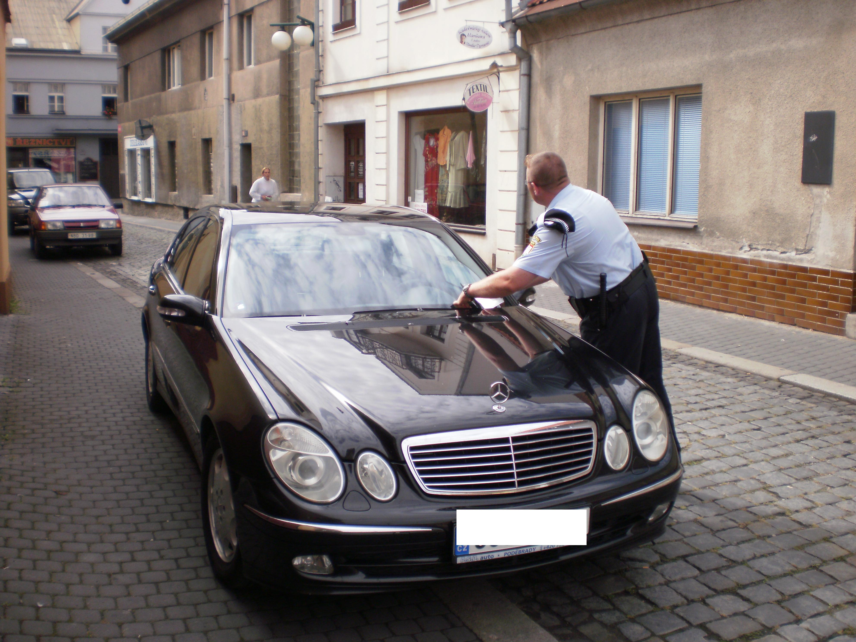
Obr. č.1 – kontrola parkování – Dlouhá třída -3.9.2009

Strážníci dohlížejí na dodržování městských vyhlášek a nařízení, zejména na dodržování Obecně závazné vyhlášky o zajištění veřejného pořádku na území města. Dále řešili přestupky proti majetku, kdy se pachatel dopustil drobné krádeže nebo cizí věc poškodil a přestupky proti veřejnému pořádku spáchané převážně rušením nočního klidu.
Během dvou rozsáhlých kontrol zaměřených na podávání alkoholu mladistvým zkontrolovali strážníci 35 restauračních zařízení a za prodej a podávání alkoholu mladistvým uložili 5 blokových pokut. Dále zjistili dva jiné správní delikty, které oznámili ekonomickému odboru.
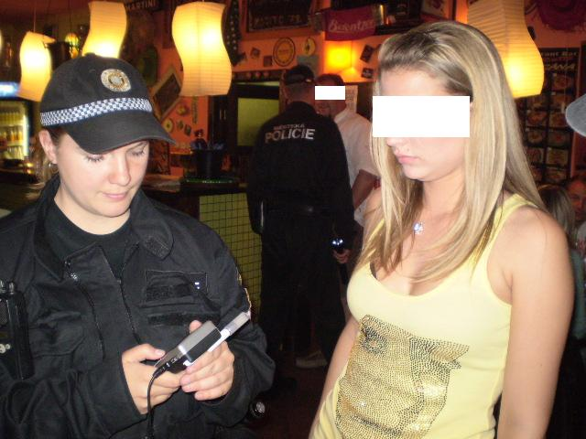
Obr. č.2 – kontrola podávání alkoholu mladistvým- bar Eliška – 23.5.2009
ZJIŠTĚNÉ UDÁLOSTI | Počet
celkem | 2 819
přestupky | 1865
nálezy (věci) | 202
nálezy (zvířata) | 73
ztráty | 70
kontroly osob | 112
vraky | 50
předvedení | 9
jiné správní delikty | 2
trestné činy | 4
ostatní oznámení | 69
Události kamerového systému | 363

Tabulka č.1 : zjištěné události – r. 2009
ZJIŠTĚNÉ PŘESTUPKY | Počet
celkem | 1 865
§ 22 - přestupky proti bezpečnosti a plynulosti provozu na pozemních komunikacích | 1 786
§ 30 - přestupky na úseku ochrany před alkoholismem a jinými toxikomániemi | 17
§ 46/1,2 – přestupky proti pořádku – porušení vyhlášek a nařízení | 20
§ 47 –přestupky proti veřejnému pořádku | 15
§ 49 – přestupky proti občanskému soužití | 3
§ 50 – přestupky proti majetku | 24

Tabulka č.2: zjištěné projednané přestupky – r. 2009

POKUTY
Strážníci uložili za přestupky blokové pokuty v celkové výši 160 100,- Kč. Na místě byly uloženy blokové pokuty ve výši 106 500,- Kč. Částka 53 600,- Kč byla uložena za pokuty na místě nezaplacené. Z této sumy bylo 20 500,- Kč zaplaceno v řádném termínu a částka 33 100,- Kč byla předána ekonomickému odboru k vymáhání.

BLOKOVÉ POKUTY
Celkem | 160 100
Blokové pokuty vybrané na místě v hotovosti | 106 500
Blokové pokuty na místě nezaplacené | 53 600 | Blokové pokuty řádně zaplaceny v zákonné lhůtě  Blokové pokuty předány k vymáhání | 20 500  33 100

Tabulka č.3 : pokuty za přestupky – r. 2009

VEŘEJNÝ POŘÁDEK

Operátoři kamerového systému dohlíželi prostřednictvím městských kamer na veřejný pořádek na třinácti místech. Při své činnosti zaznamenali mnoho mimořádných událostí, které operativně vyhodnotili jako rizikové a oznámili strážníkům nebo Policii ČR. Mezi nejúspěšnější spolupráci kamerového systému a strážníků patří dopadení sprejerů v podchodu hlavního nádraží, zjištění pachatele krádeže prodejního automatu v Palackého třídě nebo ztotožnění osob podezřelých z okradení starší ženy na poliklinice v ul. Okružní. Operátoři také mnoha trestným činům předešli. Včasným zavoláním policejní hlídky zamezili vykradení vozidla na parkovišti Pod Eliškou, okradení podnapilé osoby před restaurací Semafor nebo přepadení osoby v ul. U Staré sladovny. I při odhalování pachatelů přestupků byli úspěšní. Podařilo se zaznamenat a následně ztotožnit pachatele rozbitých oken, ničení veřejné zeleně, odpadkových košů a dopravního značení a neoprávněný výlep plakátů. Kriminální službě Policie ČR byly předány zjištěné poznatky z oblasti drogové problematiky. O zpětné vyhledání záznamu byli operátoři kamerového systému požádání policií ve 150 případech. Nejvíce rizikových událostí bylo zaznamenáno na Náměstí Přemyslovců, Palackého třídě, Boleslavské třídě a u hlavního nádraží.

KAMEROVÝ SYSTÉM
skladba  zjištěných událostí  událostí | počet  zjištěných událostí
krádeže, poznatky | 76
opilci, bezdomovci, rvačky | 27
výtržnosti, jiné narušení veřejného pořádku | 18
volné pobíhání psů | 42
problémy v dopravě | 31
dopravní nehody | 6
nedovolený výlep plakátů | 3
ostatní | 10
Počet
požadavků na vyhledání záznamu
 | 150
Tabulka č. 4: kamerový systém - skladba událostí – r. 2009

DALŠÍ ČINNOST
Strážníkům se podařilo zjistit a Policii ČR předat 5 osob podezřelých ze spáchání trestného činu. Kromě již zmíněných trestných činů zjištěných ve spolupráci s kamerovým systémem dále zjistili strážníci 1 osobu, která řídila motorové vozidlo bez řidičského oprávnění.
Během služby předvedli strážníci ke správnímu řízení na žádost správního orgánu 7 osob. Ke zjištění totožnosti na Policii ČR byly předvedeny 2 osoby. Městské policii se podařilo doručit na žádost orgánu obce desítky doporučených obtížně doručitelných dopisů.
Strážníci využili své nové oprávnění a převezli 1 osobu, která vlivem alkoholu nekontrolovala své chování a ohrožovala veřejný pořádek, do protialkoholní záchytné stanice v Kolíně. Dvě osoby byly předány do lékařské péče a následně převezeny do psychiatrické léčebny. V prvním případě se jednalo o muže, který se pokoušel o sebevraždu a ležel na kolejích, a v případě druhém o podnapilého muže, který ohrožoval svou matku. Dvakrát také strážníci asistovali v lékařském zařízení při ošetření agresivních osob.
Strážníci spolupracovali s ekonomickým odborem při kontrole výherních automatů v hernách a restauracích. V průběhu nočních služeb kontrolovaly hlídky veřejný pořádek na hlavním nádraží a v době uzamykání vstupní haly dohlížely na to, aby se zde nezdržovaly osoby bez přístřeší.
Na služebnu městské policie byly předány a nebo při každodenní kontrole schránek důvěry nalezeny 202 nálezy. Jednalo se převážně o klíče, peněženky a osobní doklady. Ve 134 případech se podařilo strážníkům nalezenou věc předat zpět majiteli. Na strážníky se obrátilo 70 občanů se žádostí o pomoc při hledání ztracené věci.
Do záchytných kotců pro nalezené psy byli v průběhu roku umístěni 73 psi. Ve 29 případech se o zatoulaného psa přihlásil majitel. O nálezech psů informovala městská policie prostřednictvím internetových stránek a tak bylo 39 opuštěných psů vydáno náhradním majitelům. V tomto roce začala městská policie spolupracovat s veterinární klinikou Sokrates, kde byla ošetřena všechna nalezená zvířata. Do této kliniky také městská policie předala všechna uhynulá zvířata nalezená na území města. Odchyt volně pobíhajících psů prováděli vyškolení strážníci nepřetržitě nad rámec pracovní doby.
Při pochůzkové činnosti označili strážníci na pozemních komunikacích 50 vozidel, která byla viditelně nezpůsobilá provozu na pozemních komunikacích, a dala impulz odboru správy a rozvoje majetku k jejich odstranění. Každodenně oznamovali strážníci pracovníkovi Technických služeb zjištěné závady na dopravním značení, komunikacích a osvětlení. Jednou měsíčně předávali odboru správy a rozvoje majetku města návrh na změnu nebo úpravu dopravního značení na území města.
Strážníci pokračovali ve výcviku sebeobrany, kterou zajišťuje instruktor Policie ČR a úspěšně vykonali fyzické testy. V měsíci dubnu byli strážníci odborně proškoleni z novely Zákona o obecní policii.
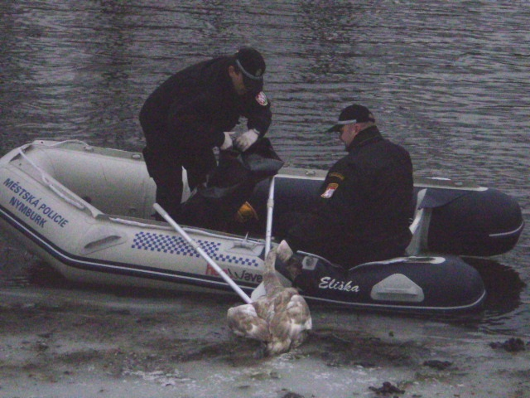
Obr. č.3 – uhynulá labuť – 2.2.2009

PREVENCE KRIMINALITY
Do Krajského programu prevence kriminality Středočeského kraje v roce 2009 se strážníci zapojili čtyřmi projekty, na které získali dotace v celkové částce 230 000 Kč.
Projekt „Patnáct +“ byl zaměřen na mládež na počátku trestní odpovědnosti. Strážníci v rámci tohoto projektu uspořádali besedy pro všechny žáky 9. tříd nymburských základních škol a 4. ročníků osmiletého gymnázia, zprostředkovali pro žáky exkurzi do věznice v Jiřicích. Projekt byl ukončen v měsíci červnu společným víkendem s malou školou sebeobrany pro vybrané zájemce.
Druhý projekt s názvem „Bezpečnější město cyklistů“ byl zaměřen na ochranu majetku občanů a prevenci proti krádežím jízdních kol. Projekt spočíval v instalaci bezpečnostních stojanů na kola s uzamykatelným systémem. Tyto stojany byly koncem roku nainstalovány na osm míst ve městě a vzniklo tak celkem 56 nových míst k bezpečnému uzamčení kola. Účelné využívání těchto bezpečnostních kolostavů je zatím v začátcích a občané prozatím stojany využívají běžným způsobem bez uzamčení rámu.
Pod názvem „Správným směrem“ uspořádali strážníci letní tábor pro děti z nymburského dětského domova. Jednalo se o týdenní pobyt v Masarykově táboře v Soběšíně. Posledním projektem krajského programu byl projekt „Poznej něco jiného! Poznej skatepark.“, jehož obsahem bylo seznámení dětí a mládeže z rizikové skupiny s netradičními adrenalinovými sporty, provozovanými na skateparku a nákup vybavení pro tyto sportovní aktivity.
Kromě těchto dotačních programů vykonávali strážníci v oblasti prevence kriminality i další aktivity – pořádali besedy s ukázkou vybavení pro první stupně ZŠ Tyršova a ZŠ Komenského, účastnili se povídání s dětmi v MŠ v Kostelní Lhotě a vytvořili jednodenní program na letním táboře Blaník v Louňovicích pod Blaníkem , který pořádalo Rómské sdružení. Pro děti uskutečnila městská policie soutěže v měsíci červnu na akci Vítání prázdnin a projížďky na člunu na Přístavní slavnosti. S dětmi z dětského domova nafotili strážníci Četnický kalendář, jehož koupí mohli občané přispět na nákup sportovního vybavení pro děti.
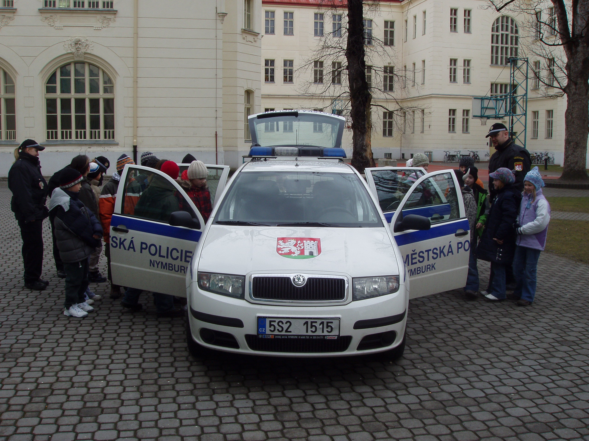
Obr. č.4- beseda- 3. třída – ZŠ Komenského – 27.2.2009

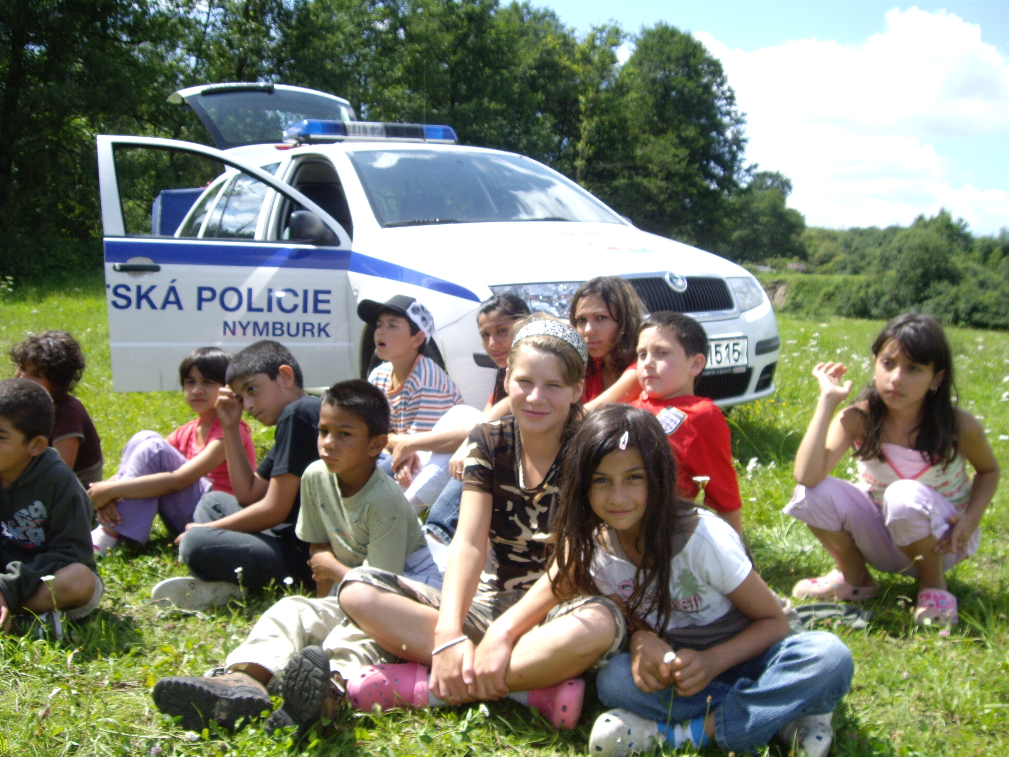

Obr. č.5 – tábor Blaník – Louňovice pod Blaníkem – 26.7.2009

ZÁVĚREM
To, jakým byla městská policie pro město přínosem, posoudí nejlépe samotní občané, na jejichž podněty a oznámení strážníci reagovali a kterým se snažili v rámci svých zákonných možností co nejvíce pomoci. Někteří občané se na strážníky s důvěrou obraceli s problémy opakovaně, přičemž často využívali telefonické spojení nebo webové stránky.
Veřejný pořádek ve městě byl prioritou městských strážníků. Při jeho zajišťování na území města a při plnění dalších úkolů nevznikly v průběhu roku 2009 žádné vážné problémy.

